ЗАДАЧА 11

Условие:

Имеется 3 строки с данными.

rating_agencies - содержит данные о рейтинговых агенствах. Состав данных:

id рейтингового агентства

наименование рейтингового агентства

rating_scales - содержит данные о рейтинговых шкалах. Состав данных:

id рейтинговой шкалы

id рейтингового агентства

наименование рейтинговой шкалы

ratings_data - содержит данные о присвоенных рейтингах ценным бумагам и датах их присвоения. Состав данных:

дата присвоения рейтинга

наименование выпуска ценных бумаг (эмиссии)

isin code выпуска (эмиссии) ценных бумаг (идентификатор)

id рейтингового агентства

id рейтинговой шкалы

буквенное обозначение рейтинга

Подробно ознакомиться с значениями обозначений можно в интернете (например, сайт АКРА https://www.acra-ratings.ru/about-ratings/scales/, в нашем примере не используется приставка "(RU)").

Всего имеется 113 уникальных выпусков и их кодов ISIN.

ПРИМЕР: Для 'Выпуск 100' в дату '2021-06-08' агентством 'Рейтинговое агентство 3' присвоен рейтинг на уровне 'BBB+'. А уже в дату '2021-07-13' для этого же выпуска и этим же агентством рейтинг был пересмотрен и установлен на уровне 'A-'. Таким образом, мы знаем, что в период с '2021-06-08' до '2021-07-13' действовал рейтинг 'BBB+' от агентства 3 и по рейтинговой шкале 3, а уже '2021-07-13' и предположительно до сих пор действует рейтинг 'A-'.

От Вас требуется:

подготовить данные для записи в СУБД и представить в структуре следующего вида:

* Идентификатор (уникальный) рейтинга
* Идентификатор выпуска
* Название выпуска
* Код ISIN выпуска
* Название рейтингового агентства
* Название рейтинговой шкалы
* Значение рейтинга, буквенное обозначение
* Дата присвоения рейтинга - дата начала срока жизни записи
* Последняя дата актуальности этого рейтинга - дата окнончания срока жизни записи

проанализировать данные и дать ответы на следующие вопросы:

* проанализировать выборку на численное распределение по уровням рейтингов
* проанализировать динамику активности изменений рейтингов во времени
* предложить свои варианты анализа данной выборки
* дать несколько самостоятельных вариантов оценки и анализа выборки
* самостоятельно визуализировать результаты
* предложить варианты нормализации данных

Выбор методов за Вами. Удачи.

Решение.

1. Данные сохранены «как есть» в формат csv, далее загружены во фреймы и очищены от «мусора».

Для определения цифрового значения рейтинга принимались данные с сайта АКРА, кроме того было определено:

NR – так как рейтинг не присвоен, ринималось предыдущее значение рейтинга;

Withdrawn — понижение предыдущего значения рейтинга на 1 балл.

Символьное распределение до обработки значений NR и Withdrawn:

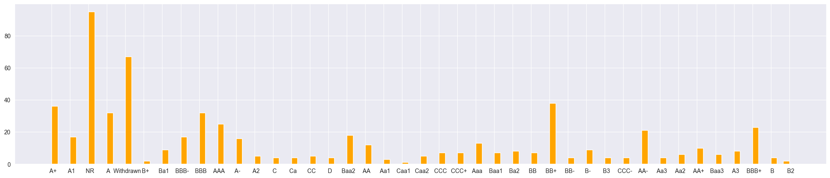

Численное распределение после обработки значений NR и Withdrawn:

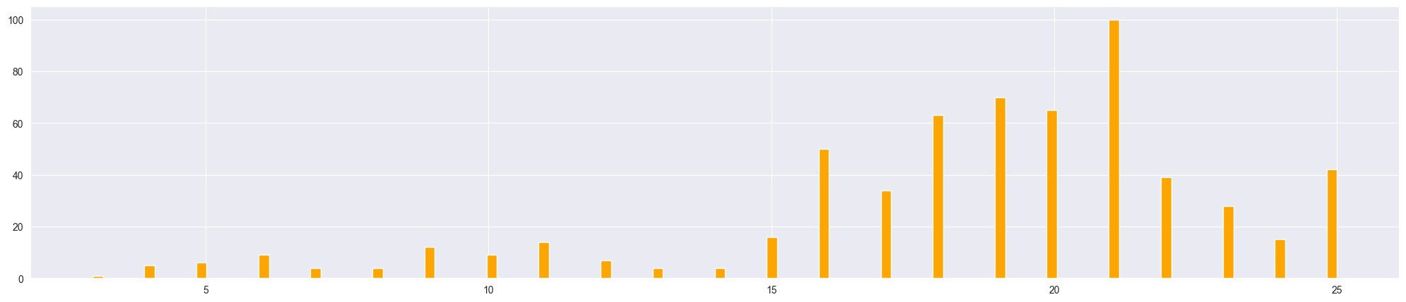

Наиболее часто присваиваемый рейтинг — А или А+(RU) (в числовой интерпретации – 21).

Почти все значения (506 из 601) — от умеренного уровня кредитоспособности (ВВВ-) и выше (в числовой интерпретации – от 16 и выше):

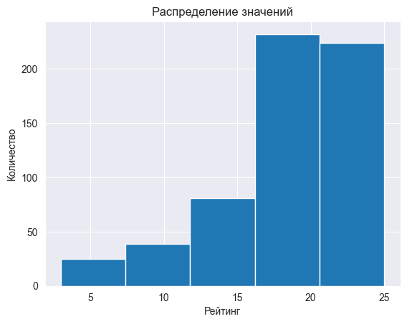

2. Динамика активности изменений рейтингов во времени:

Почти половина изменений рейтингов произошла в июне (288).

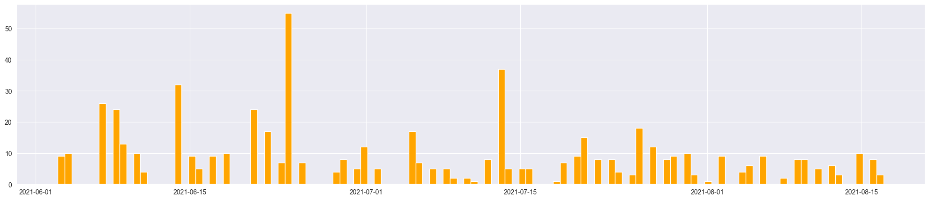В июле произошло 232 изменения.

В августе - всего 89 изменений.

Пиковый по активностям день — 24 июня (54 записи).

3. Дополнительный анализ:

Для начала отметим, что отсутствуют данные о выпуске №8.

а) Графическое отображение усточивости выпусков:

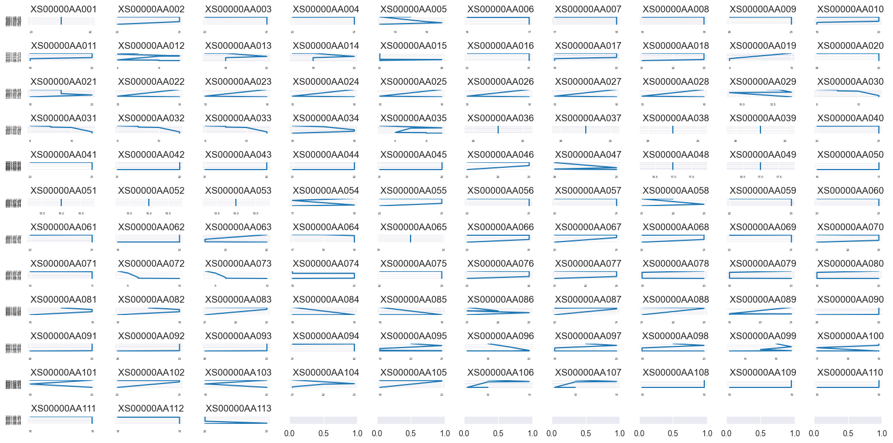

б) Наиболее устойчивые выпуски:

| **Выпуск** | **Движение** |
| --- | --- |
| 1 | 0 |
| 8 | 0 |
| 36 | 0 |
| 37 | 0 |
| 38 | 0 |
| 39 | 0 |
| 48 | 0 |
| 49 | 0 |
| 51 | 0 |
| 52 | 0 |
| 53 | 0 |
| 65 | 0 |
| 113 | 0 |

Т.е. рейтинг выпусков №№ 1, 8, 36, 37, 38, 39, 48, 49, 51, 52, 53, 65, 113 ни разу не изменялся.

в) Самые неустойчивые выпуски:

| **Выпуск** | **Движение** |
| --- | --- |
| 5 | 10 |
| 29 | 10 |
| 34 | 6 |
| 58 | 6 |
| 72 | 10 |
| 73 | 10 |
| 86 | 6 |
| 99 | 6 |
| 104 | 6 |

Т.е. рейтинг выпусков 34, 58, 86, 99, 104 менялся на 6 баллов, выпусков 5, 29,72, 73 — на 10 баллов.

г) Также отмечено, что в целом разность первоначальных оценок Международной и Суверенной шкал со временем уменьшается (например, выпуски 14, 18, 19, 21, 30, 70, 76, 77, 81, 82, 86, 87, 95, (99, 106 — исключение из правила), 101, 102, 104, 105).

д) Выпуски с наибольшим изменением рейтинга:

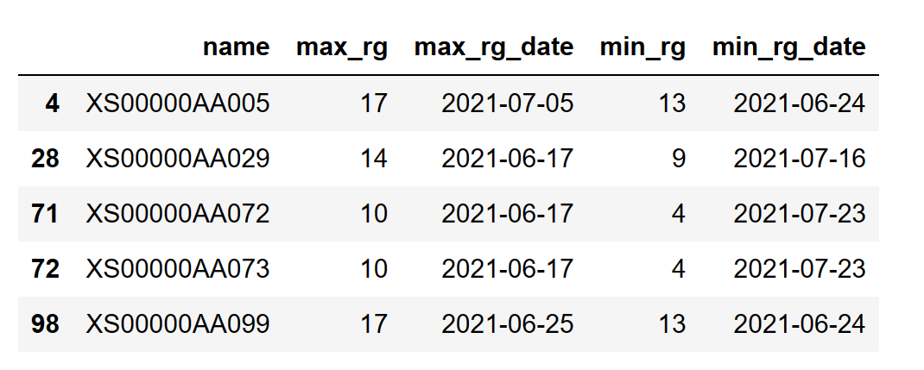

Таким образом, выпуски 5 и 99 показали наибольший рост, выпуски 29, 72 и 73 — наибольшее падение.

е) Выпуски с лучшими и худшими рейтингами:

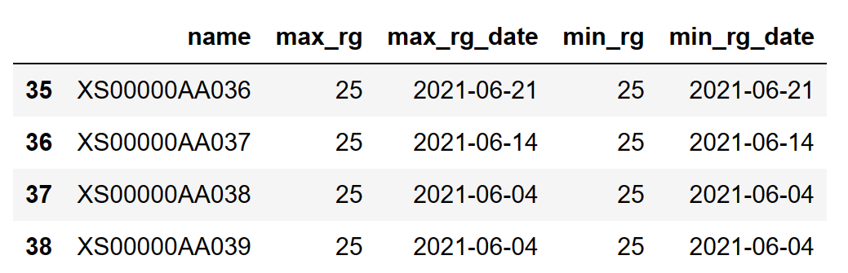

Т.е. выпуски 36-39 обладают наивысшим рейтингом.

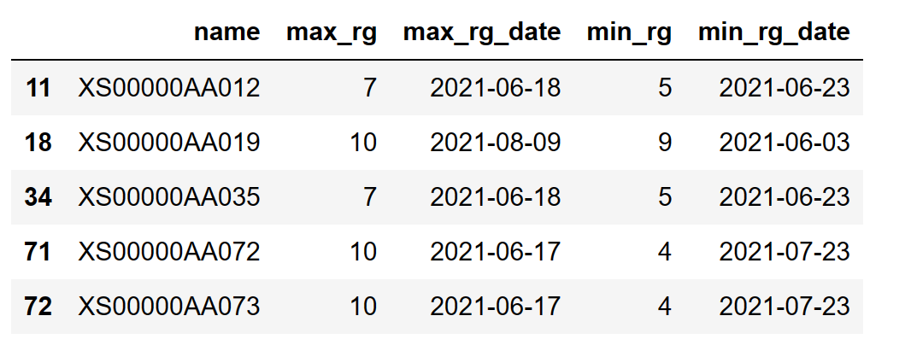

Т.е. выпуски 12, 19, 35, 72 и 73 — обладают наихудшими рейтингами.

4) Нормализация данных.

а) Для приведения к первой нормальной форме нужно удалить столбец «Код ISIN выпуска» - т. к. он полностью дублирует значения столбца «Название выпуска» и ввести дополнительное отношение:

|  |  |
| --- | --- |
| Название выпуска | Код ISIN выпуска |
| Выпуск 1 | XS00000AA001 |
| Выпуск 2 | XS00000AA002 |
| … | ... |

Для экономии дискового пространства (и увеличения скорости обработки данных) следует:

а) заменить столбец «Значение рейтинга, буквенное обозначение» - численными соответствиями;

б) заменить столбец «Название рейтингового агентства» - численными соответствиями и ввести дополнительное отношение:

|  |  |
| --- | --- |
| Название рейтингового агентства | Код рейтингового агентства |
| Рейтинговое агентство 1 | 1 |
| Рейтинговое агентство 1 | 2 |
| Рейтинговое агентство 1 | 3 |

в) аналогично — для столбца «Название рейтинговой шкалы», заменить значения численными соответствиями и ввести дополнительное отношение.